Dossier de demande de subvention au titre du FNE-Formation
Dans l’idéal prévoir une demande de subvention globale par entreprise ou établissement (grouper les parcours de formation)
Si des parcours sont construites dans des calendriers différents, possibilité de faire une demande de subvention par parcours

IDENTIFICATION DE L’ENTREPRISE
Raison sociale : Cliquez ou appuyez ici pour entrer du texte.
Nom et qualité du représentant Légal : Cliquez ou appuyez ici pour entrer du texte.
Adresse du siège social : Cliquez ou appuyez ici pour entrer du texte.
Adresse de l’entreprise : Cliquez ou appuyez ici pour entrer du texte.
N° Siret : Cliquez ou appuyez ici pour entrer du texte.
NOM Prénom du contact : Cliquez ou appuyez ici pour entrer du texte.
Fonction : Cliquez ou appuyez ici pour entrer du texte.
Tél. : Cliquez ou appuyez ici pour entrer du texte. Email : Cliquez ou appuyez ici pour entrer du texte.

DESCRIPTIF DU CONTEXTE DE LA DEMANDE
Décrire le contexte dans lequel l’entreprise se situe (enjeux, problématiques) et quels sont le(s) axes stratégiques / les projets tant pour l’entreprise que pour le(s) salarié(s) auxquels vont répondre le(s) parcours de formation
CONTEXTE / ENJEUX / PROBLEMATIQUES | AXES STRATEGIQUES ET PROJETS EN FAVEUR DE LA RELANCE DE L’ACTIVITE, DE LA COMPETITIVITE DE L’ENTREPRISE, DE L’ANTICIPATION DES MUTATIONS ET/OU DE LA SECURISATION DES PARCOURS DES SALARIES
Cliquez ou appuyez ici pour entrer du texte. | 1 Cliquez ou appuyez ici pour entrer du texte.
 | 2 Cliquez ou appuyez ici pour entrer du texte.
 | 3 Cliquez ou appuyez ici pour entrer du texte.
 | 4 Cliquez ou appuyez ici pour entrer du texte.

DETAILS DES PARCOURS DE FORMATION
Nb de salariés concernés | Intitulé / thématique du parcours de formation  Un parcours peut concerner un ou plusieurs stagiaires mais également être composé de différentes actions / modules ayant la même thématique, répondant à la même finalité  L’entrée est « thématique » | Axe stratégique / projet auquel cela répond  (menu déroulant cf page précédente) | Catégorie du parcours  (Menu déroulant*) | Durée totale du parcours  (h) | Intitulé(s) de(s) action(s) / module(s) constituant le parcours  (laisser vide si le parcours = une seule action) | Coûts pédagogiques  € HT
Cliquez ou appuyez ici pour entrer du texte. | Cliquez ou appuyez ici pour entrer du texte. | Choisissez un élément. | Choisissez un élément. | Cliquez ou appuyez ici pour entrer du texte. | 1 : Cliquez ou appuyez ici pour entrer du texte.  2 : Cliquez ou appuyez ici pour entrer du texte.  3 : Cliquez ou appuyez ici pour entrer du texte.  4 : Cliquez ou appuyez ici pour entrer du texte.  5 : Cliquez ou appuyez ici pour entrer du texte. | Cliquez ou appuyez ici pour entrer du texte.
Cliquez ou appuyez ici pour entrer du texte. | Cliquez ou appuyez ici pour entrer du texte. | Choisissez un élément. | Choisissez un élément. | Cliquez ou appuyez ici pour entrer du texte. | 1 : Cliquez ou appuyez ici pour entrer du texte.  2 : Cliquez ou appuyez ici pour entrer du texte.  3 : Cliquez ou appuyez ici pour entrer du texte.  4 : Cliquez ou appuyez ici pour entrer du texte.  5 : Cliquez ou appuyez ici pour entrer du texte. | Cliquez ou appuyez ici pour entrer du texte.
Cliquez ou appuyez ici pour entrer du texte. | Cliquez ou appuyez ici pour entrer du texte. | Choisissez un élément. | Choisissez un élément. | Cliquez ou appuyez ici pour entrer du texte. | 1 : Cliquez ou appuyez ici pour entrer du texte.  2 : Cliquez ou appuyez ici pour entrer du texte.  3 : Cliquez ou appuyez ici pour entrer du texte.  4 : Cliquez ou appuyez ici pour entrer du texte.  5 : Cliquez ou appuyez ici pour entrer du texte. | Cliquez ou appuyez ici pour entrer du texte.
Cliquez ou appuyez ici pour entrer du texte. | Cliquez ou appuyez ici pour entrer du texte. | Choisissez un élément. | Choisissez un élément. | Cliquez ou appuyez ici pour entrer du texte. | 1 : Cliquez ou appuyez ici pour entrer du texte.  2 : Cliquez ou appuyez ici pour entrer du texte.  3 : Cliquez ou appuyez ici pour entrer du texte.  4 : Cliquez ou appuyez ici pour entrer du texte.  5 : Cliquez ou appuyez ici pour entrer du texte. | Cliquez ou appuyez ici pour entrer du texte.
* 1 – Reconversion interne ; 2 – Certifiant ; 3 – Réponse Covid-19 ; 4 – Anticipations et mutations.

COUT PEDAGOGIQUE TOTAL : Cliquez ou appuyez ici pour entrer du texte. € HT
RAPPEL DU CADRE DE FINANCEMENT ETAT DANS LE CADRE DU FNE 2021 (hors financement AKTO et conventionnel éventuel)

Si affectation au régime temporaire COVID 19
Dépenses éligibles : coûts pédagogiques
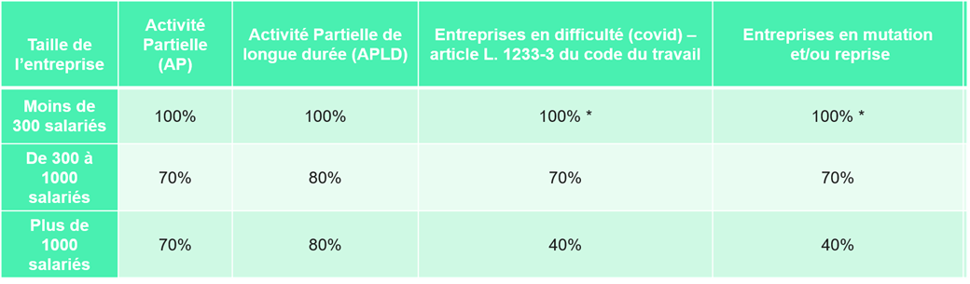
+ Financement FNE des frais annexes selon un forfait de 2 € HT/heure (uniquement pour les temps en présentiel et sur demande de l’entreprise – toutes tailles d’effectif)

Si affectation au régime RGEC
Dépenses éligibles : Coûts pédagogiques réels + coûts forfaitaires de rémunération (11 €/h.stg) et frais annexes (2€ /h.stg pour les heures en présentiel)
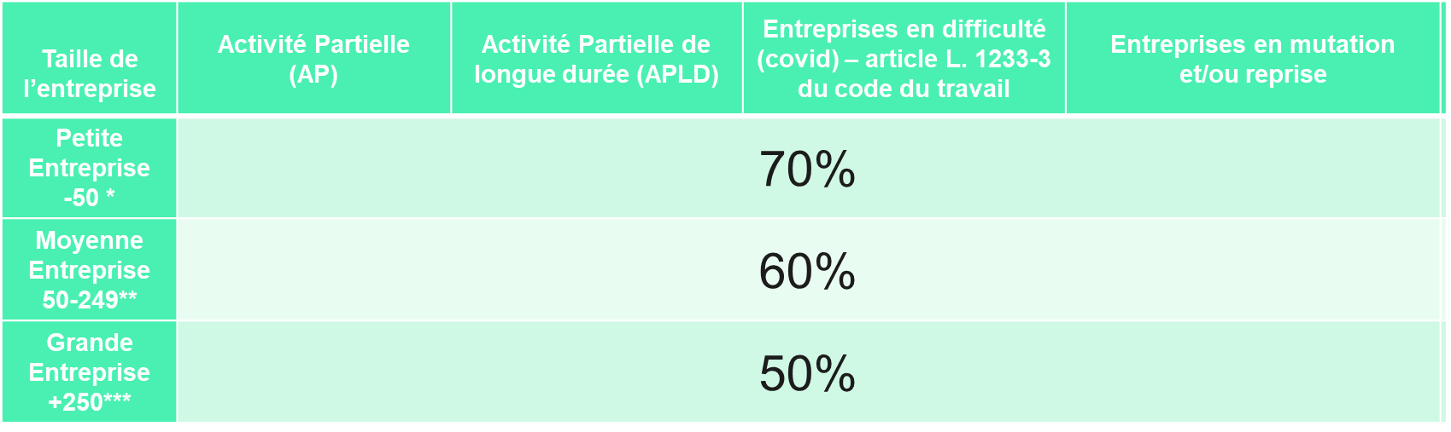
- Simulateur AKTO à disposition

SUBVENTION FNE SOLLICITEE AUPRES DE L’ETAT en dehors de la contribution éventuelle AKTO
- SUR LES COUT PEDAGOGIQUES : Cliquez ou appuyez ici pour entrer du texte. € HT
- SUR LES FRAIS ANNEXES Cliquez ou appuyez ici pour entrer du texte. € HT
SUBVENTION FNE TOTALE SOLLICITEE AU TITRE DU FNE-FORMATION : Cliquez ou appuyez ici pour entrer du texte. € HT

INFORMATIONS COMPLEMENTAIRES EVENTUELLES A PORTER A LA CONNAISSANCE DE L’OPCO
Cliquez ou appuyez ici pour entrer du texte.
- Pour chaque module/action composant le(s) parcours
  - copie de la proposition commerciale de l’organisme de formation et/ou devis/convention + programme en cas de formation externe
  - ou relevé de dépenses prévisionnel + programme en cas de formation interne
Les documents transmis doivent faire apparaitre les éléments suivants : intitulé de l’action, objectif et contenu de l'action, durée et période de réalisation, modalités de déroulement de l'action, prix de l'action
- pour les entreprises en AP/APLD : copie de la décision d’autorisation d’activité partielle (courriel de l’agence de services et de paiement en cas de décision tacite) et en cas d’activité partielle de longue durée, copie de la décision d’homologation/validation.
Engagement SUR L’HONNEUR et signature
Je soussi gné(e) Cliquez ou appuyez ici pour entrer du texte., en qualité de représentant(e) légal(e) de l’entreprise désigné dans le présent dossier, ayant qualité pour l’engager juridiquement, sollicite une aide publique pour un montant de Cliquez ou appuyez ici pour entrer du texte. euros sur la base d’un coût total de Cliquez ou appuyez ici pour entrer du texte. euros pour la réalisation de l’opération décrite dans le présent dossier de demande de subvention.

Je certifie l’exactitude des renseignements indiqués dans le présent dossier.

J’ai connaissance des obligations liées au bénéfice de cette aide publique, à savoir de maintenir dans l’emploi les salariés pendant la période de formation, de recueillir l’accord préalable par écrit de tout salarié en activité partielle suivant une action durant son temps d’inactivité, d’informer l’administration dès que j’ai connaissance de l’annulation d’une formation, et m’engage à les respecter si l’aide m’est attribuée.

J’atteste sur l’honneur :
- de la régularité de la situation fiscale et sociale de l’organisme que je représente ;
- que les aides publiques reçues depuis le 20 mars 2020 dans le cadre de la crise sanitaire actuelle reçues en application de l’encadrement temporaire des mesures d’aide d’État visant à soutenir l’économie dans le contexte actuel de la flambée de COVID-19 (régime cadre temporaire SA.56985 pour le soutien aux entreprises) ne dépassent pas un plafond de 1.800.000 € (et spécifiquement de 225 000 € par entreprise du secteur agricole primaire,
270 000 € par entreprise du secteur de la pêche et de l'aquaculture), demande actuelle comprise ; (sans objet pour les entreprises ayant opté pour le RGEC)
- ne pas avoir été en difficulté (au sens du même règlement général d’exemption par catégorie SA.5698 (cf. annexe 1) au 31 décembre 2019 pour toute aide sollicitée au titre du régime temporaire et du RGEC ;
- que l’ensemble des bénéficiaires du FNE formation ne sont pas appelés à quitter l’entreprise, dans le cadre d’un plan de sauvegarde de l’emploi ou d’une rupture conventionnelle collective et pour lesquels d’autres dispositifs existent.
- que l’entreprise remplit l’un des critères ci-dessous :
- être couverte par une autorisation d’activité partielle.
- avoir reçu une homologation d’APLD (autorisation d’activité partielle de longue durée).
- avoir des difficultés économiques au sens de l’article L. 1233-3 du Code du Travail à l’exclusion de la cessation d’activité et faire face :
    - À une évolution significative d'au moins un indicateur économique tel qu'une baisse des commandes ou du chiffre d'affaires, des pertes d'exploitation ou une dégradation de la trésorerie ou de l'excédent brut d'exploitation, soit par tout autre élément de nature à justifier de ces difficultés. Une baisse significative des commandes ou du chiffre d'affaires est constituée dès lors que la durée de cette baisse est, en comparaison avec la même période de l'année précédente, au moins égale à :
a) Un trimestre pour une entreprise de moins de onze salariés ;
b) Deux trimestres consécutifs pour une entreprise d'au moins onze salariés et de moins de cinquante salariés ;
c) Trois trimestres consécutifs pour une entreprise d'au moins cinquante salariés et de moins de trois cents salariés;
d) Quatre trimestres consécutifs pour une entreprise de trois cents salariés et plus ;
    - À des mutations technologiques ;
    - À une réorganisation de l'entreprise nécessaire à la sauvegarde de sa compétitivité ;
- être en mutation et/ou reprise d’activité.

Des contrôles a posteriori pourront être menés par les services du ministère du travail, de l’emploi et de l’insertion dans le cadre du suivi des actions financées. A ce titre, l’entreprise s’engage à conserver l’ensemble des pièces justificatives qui ont permis d’établir la présente attestation.
Signature & Cachet de l’entreprise
Fait à : Cliquez ou appuyez ici pour entrer du texte. Le : Cliquez ou appuyez ici pour entrer du texte.
Prénom, Nom et Fonction du signataire : Cliquez ou appuyez ici pour entrer du texte.

ANNEXE 1

Définition de la notion d’entreprise en difficulté au sens du règlement général d’exemption par catégorie SA.56985 :

a) S'il s'agit d'une société à responsabilité limitée (autre qu'une PME en existence depuis moins de trois ans), lorsque plus de la moitié de son capital social souscrit a disparu en raison des pertes accumulées. Tel est le cas lorsque la déduction des pertes accumulées des réserves (et de tous les autres éléments généralement considérés comme relevant des fonds propres de la société) conduit à un montant cumulé négatif qui excède la moitié du capital social souscrit.
b) s'il s'agit d'une société dont certains associés au moins ont une responsabilité illimitée pour les dettes de la société (autre qu'une PME en existence depuis moins de trois ans), lorsque plus de la moitié des fonds propres, tels qu'ils sont inscrits dans les comptes de la société, a disparu en raison des pertes accumulées.
c) lorsque l'entreprise fait l'objet d'une procédure collective d'insolvabilité ou remplit, selon le droit national qui lui est applicable, les conditions de soumission à une procédure collective d'insolvabilité à la demande de ses créanciers,
d) lorsque l'entreprise a bénéficié d'une aide au sauvetage et n'a pas encore remboursé le prêt ou mis fin à la garantie, ou a bénéficié d'une aide à la restructuration et est toujours soumise à un plan de restructuration,
e) dans le cas d'une entreprise autre qu'une PME, lorsque depuis les deux exercices précédents:
1) le ratio emprunts/capitaux propres de l'entreprise est supérieur à 7,5
et
2) le ratio de couverture des intérêts de l'entreprise, calculé sur la base de l'EBITDA, est inférieur à 1,0.

Le régime d’aides servant de base juridique à l’octroi des aides que vous avez reçu devrait être sur la délibération de la collectivité vous ayant attribué l’aide, sur le courrier de notification de l’aide, sur la convention attributive de l’aide ou dans le texte législatif ou règlementaire constituant la base juridique de l’aide.
Les « entreprises en mutation » correspondent aux sociétés qui font face à des mutations économiques ou technologiques importantes (transition écologique, énergétique, numérique) nécessitant de revoir leur organisation et de les accompagner par des formations adaptées. Les « entreprises en reprise d’activité » correspondent aux sociétés qui ont connu une baisse de leur activité à l’occasion de la crise Covid-19 et qui connaissent une reprise nécessitant un soutien par des actions de formation adaptées à leurs besoins.
Aux fins de la présente disposition, on entend par « société à responsabilité limitée » notamment les types d'entreprises mentionnés à l'annexe I de la directive 2013/34/UE du Parlement européen et du Conseil et le « capital social » comprend, le cas échéant, les primes d'émission.
Aux fins de la présente disposition, on entend par « société dont certains associés au moins ont une responsabilité illimitée pour les dettes de la société » en particulier les types de sociétés mentionnés à l'annexe II de la directive 2013/34/UE.

